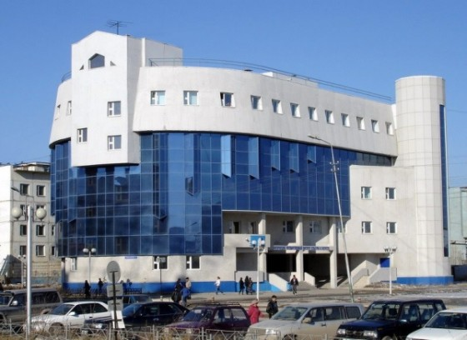

**АГИКИ намерен участвовать в развитии ювелирно-гранильного кластера**

[12.10.2018](https://ysia.ru/agiki-nameren-uchastvovat-v-razvitii-yuvelirno-granilnogo-klastera/)

[**ЯСИА**](https://ysia.ru/author/vasileva/)

**Выпускники Арктического государственного института культуры и искусств смогут принять участие в развитии ювелирно-гранильного кластера, который создается в рамках ТОР «Индустриальный парк «Кангалассы» в Якутии. Об этом было заявлено на встрече руководства дочерней компании Алмазэргиэнбанка «СЭЙБИЭМ» с представителями АГИКИ.**

Презентовала проект по созданию кластера генеральный директор компании «СЭЙБИЭМ» **Анна Иванова**.

*«ЮГК призван стать драйвером развития ювелирной и гранильной отраслей не только Якутии, но и всего Дальнего Востока. Предприятия, заинтересованные в создании производства на территории микрорайона Кангалассы, могут рассчитывать на благоприятные условия для ведения бизнеса, включающие налоговые преференции, развитую инфраструктуру. Основная же задача, которую ставит перед нами правительство страны, заключается в организации как можно большего количества рабочих мест. Компания «СЭЙБИЭМ» нацелена на формирование комплексной инфраструктуры для полного производственного цикла ювелирных изделий, огранки бриллиантов, а также продвижение продукции резидентов кластера на международный рынок»*, — отметила она.

Иванова подчеркнула, что создать кластер планируется до конца 2018 года: *«Сейчас на объекте идет активное строительство. В настоящий момент уже сформирован пул якорных резидентов, с которыми мы взаимодействуем. Ведется работа с тремя гранильными и двумя ювелирными компаниями. Мы уверены, что ЮГК станет ядром ТОР и перезапустит всю территорию опережающего развития как креативного города Кангалассы 2.0»*.

О том, что «СЭЙБИЭМ» создана в том числе и для поддержки творческих молодых людей, сказала креативный директор компании **Анастасия Старостина**: *«Я видела работы студентов и выпускников АГИКИ. Это невероятно красиво! В Якутии создается уникальная продукция, которая конкурентоспособна в том числе и на международном рынке. Важно только правильно ее презентовать и грамотно реализовать. Мы предлагаем консалтинговые услуги, в том числе помощь с экспортными и таможенными процедурами, посредничество при заключении международных контрактов»*.

По словам ректора АГИКИ **Саргыланы Игнатьевой**, сотрудничество вуза с компанией «СЭЙБИЭМ» поспособствует трудоустройству его выпускников и станет важным этапом дальнейшего развития института.

*«После окончания обучения перед ребятами, безусловно, встает вопрос профессиональной реализации. Можно, например, взяв кредит, открыть свою фирму, но этот вариант связан с риском. Работа же в ювелирно-гранильном кластере позволит чувствовать себя в этом плане более уверенным и защищенным, смотреть в будущее с оптимизмом»*, — считает она.

Игнатьева также высоко оценила значимость территории опережающего развития «Кангалассы» для региона и участие Алмазэргиэнбанка в проекте.

*«АЭБ мог успешно двигаться вперед исключительно как классический банк – оказывать только финансовые услуги. Однако руководство учреждения смотрит на вещи широко, глобально. Именно поэтому Алмазэргиэнбанк участвует в развитии республики и ее жителей. На примере поселка Кангалассы мы можем показать всем, что объединение творчества, искусства, технологий и производства способно изменить жизнь людей к лучшему. Наши преподаватели, студенты, выпускники будут рады, если смогут принять непосредственное участие в этом процессе»,* — резюмировала ректор.

Напомним, проект ювелирно-гранильного кластера предполагает создание комплексной инфраструктуры, предоставление управленческого и стратегического консалтинга, маркетинговых исследований, аналитической информации, а также организацию системы сбыта продукции. Предполагается, что с первого квартала 2019 года предприятия смогут работать на созданных мощностях.